DOBRO JUTRO, DOBER DAN, ALI SI ŠE KAJ ZASPAN?

Danes je pa res nekako čudno zaspan dan. Ali pa sem šla mogoče prepozno spat!
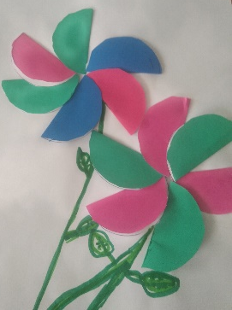
Kaj pa vi? Hodite dovolj zgodaj spat? Saj veste, za to, da ostanemo zdravi, je zelo pomembno tudi, da dovolj počivamo.

Vam je včerajšnje presenečenje za mamice uspelo? Me veseli, da je! .

Prav tako me veseli, da mi pošiljate fotografije svojih nalog. Za to se moramo zahvaliti vašim staršem, kajne? To pomeni, da se pri nalogah trudite in jih naredite tako, da ste nanje ponosni. In potem so na vas ponosni vaši starši! In potem sem na vse ponosna tudi jaz.

Veste, da bomo v naslednjem tednu spet začeli s spoznavanjem pisanih črk? Zato jih bomo danes malo ponovili in utrdili. Še prej pa ne bomo pozabili na telovadbo s prstki in rokami.

Obvezno moramo izkoristiti tale sneg, dokler še je, zato bomo vsaj uro športa preživeli zunaj. Nič ne bo narobe, če pa to uro potegnete še v podaljšano bivanje.

Za vas imam danes še en predlog. Ne vem, če se vi tudi tako počutite, ampak jaz zelo pogrešam naše skupno branje! Saj veste, ko je ob 10.30 zapela tista lepa Ditkina pesem – »Ne bodi kar nisi« in smo odložili svoje delo, vzeli knjige in brali. To pa res pogrešam!

Kaj, če danes spet skupaj beremo?!?! Kako? Vsak na svojem domu, seveda. Mamico ali očka prosi, da te spomni, ko bo toliko ura, mogoče si na telefonu nastavite budilko, mogoče celo poiščete Ditkino pesem in ko bo ura 10.30, bomo vsi iz 2.a brali!!! Tako kot v razredu!
Kaj pravite?
No, jaz bom, zelo bom vesela, če se mi pridružite tudi vi.

Želim vam lep pomladno zasneženi četrtek!
učiteljica Staša

